OSNOVO - Медь и оптика... SFP- слоты и комбо-порты
17.08.2015
Промышленные неуправляемые коммутаторы Ethernet предназначены для передачи данных между различными сетевыми устройствами. Их рекомендуется использовать в случае, если есть необходимость в объединении нескольких сетевых устройств (IP-камер, IP-телефонов и пр.) в одну сеть и передаче к ним питания по «витой паре» (PoE). К каждому из 4х коммутируемых портов можно подключать РоЕ-устройства мощностью до 30 Вт при общей выходной мощности 120Вт. Все устройства линейки монтируются на DIN-рейку. Габаритные размеры устройств: 142x43x105мм. Диапазон рабочих температур от -40°С до +75°С. Комплект поставки не включает БП и SFP-модуль.
SW-8052/IC  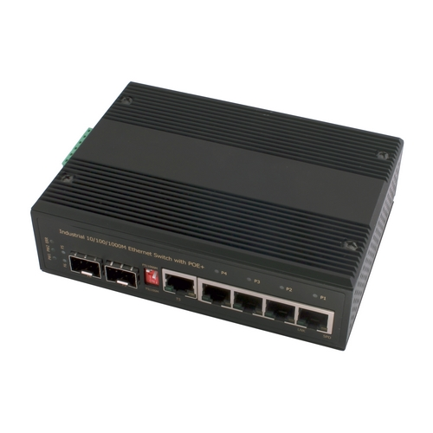 | SW-8052/IC – промышленный неуправляемый коммутатор Gigabit Ethernet на 6 портов. SW-8052/IC может работать с блоками питания широкого диапазона выходного напряжения DC 12-55V. 4 порта Gigabit Ethernet (10/100/1000Base-T) соответствуют стандартам PoE IEEE 802.3 af/at (технология передачи питания вместе с данными по кабелю «витой пары») и автоматически определяют подключенные к ним РоЕ-устройства. Коммутатор обладает Gigabit Ethernet SFP-слотом (10/100/1000 Мбит/с) и Gigabit Ethernet комбо-портом (RJ45 10/100/1000 Base-T + SFP 1000 Base-X) для подключения к медным и оптическим линиям связи.  Подробные технические характеристики  Цена: 360.00 USD
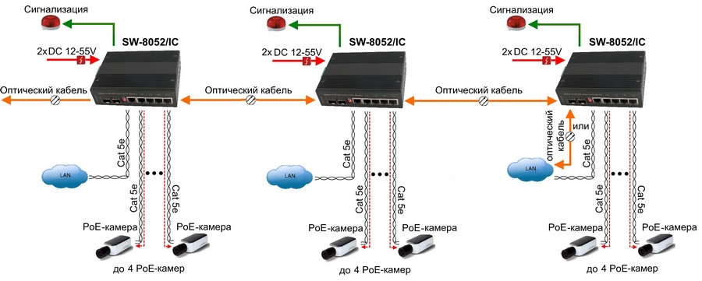
SW-7052/I  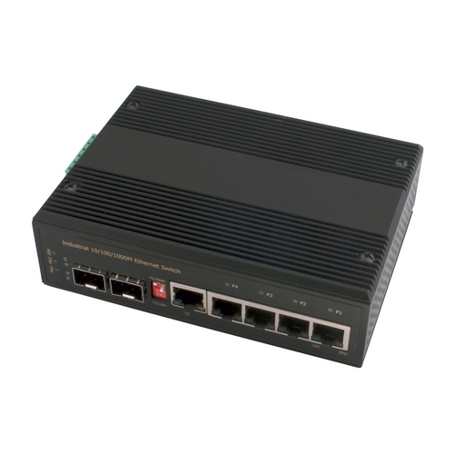 | SW-7052/I – промышленный неуправляемый коммутатор Gigabit Ethernet на 6 портов. Может работать с блоками питания широкого диапазона выходного напряжения DC 9-55V. 4 коммутируемых порта Gigabit Ethernet (10/100/1000Base-T) позволяют подключать к коммутатору до 4х высокоскоростных сетевых устройств. Коммутатор обладает Gigabit Ethernet SFP-слотом (10/100/1000 Мбит/с) и Gigabit Ethernet комбо-портом (RJ45 10/100/1000 Base-T + SFP 1000 Base-X) для подключения к медным и оптическим линиям связи.  Подробные технические характеристики  Цена: 235.00 USD
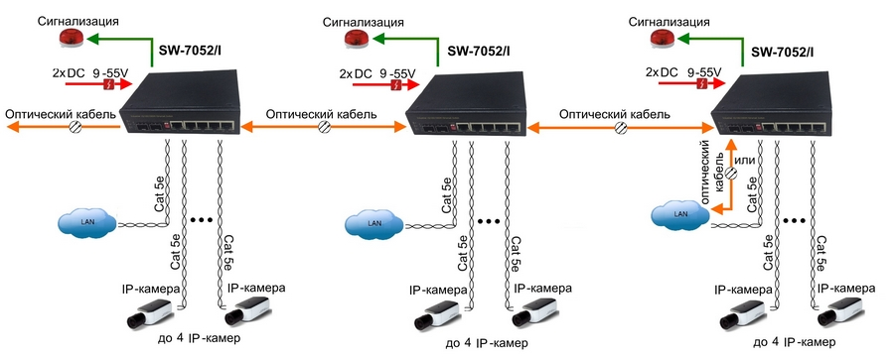
SW-20500/IC  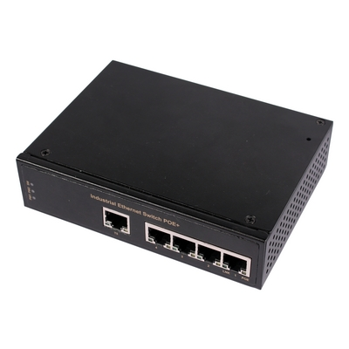 | SW-20500/IC - промышленный неуправляемый коммутатор Fast Ethernet на 5 портов. Может работать с блоками питания широкого диапазона выходного напряжения DC 9-56V. 4 порта Fast Ethernet (10/100 Base-T) соответствуют стандартам PoE IEEE 802.3 af/at (технология передачи питания вместе с данными по кабелю «витой пары») и автоматически определяют подключенные к ним РоЕ-устройства. Коммутатор обладает Fast Ethernet Uplink-портом (10/100 Base-T) для подключения к медным проводам и линиям связи с помощью кабеля «витой пары».  Подробные технические характеристики  Цена: 175.00 USD
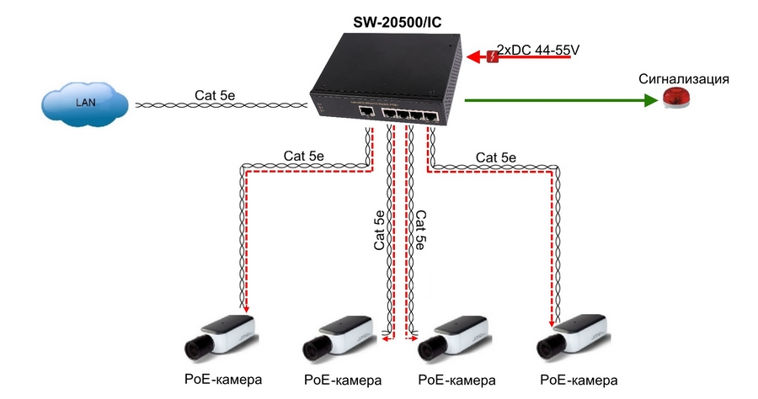

2 года гарантии!
По вопросам приобретения оборудования обращайтесь к официальным дилерам оборудования OSNOVO или подробно изучайте оборудование для вашего решения на нашем сайте.

